
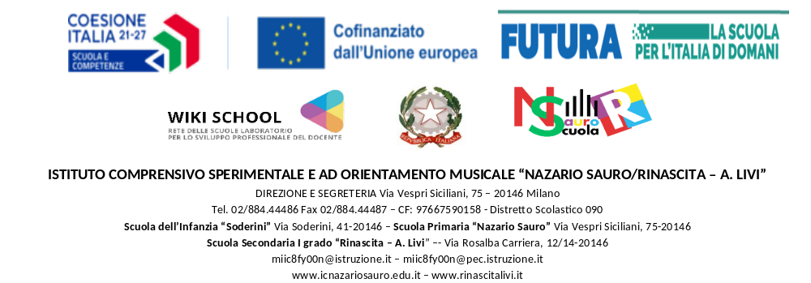

P.D.P.- BES
PIANO DIDATTICO PERSONALIZZATO

Per allievi con Bisogni Educativi Speciali
(BES-Dir. Min. 27/12/2012; C.M. n.8 del 6/03/2013)

SCUOLA PRIMARIA “NAZARIO SAURO”

ANNO SCOLASTICO 20 /

Alunno………………………………………………………………………………

Classe……………………..

Luogo di nascita ……………………………..
Data ………/……../ ………….
Lingua madre: ………………………………………………………………………..
Eventuale bilinguismo:………………………………………………………………..

NORMATIVA DI RIFERIMENTO

- Legge 8 ottobre 2010, n. 170 (“Nuove norme in materia di disturbi specifici di apprendimento in ambito scolastico” – Pubblicata sulla Gazzetta Ufficiale N. 244 del 18 Ottobre 2010
- Direttiva Ministeriale 27 dicembre 2012 (“Strumenti d’intervento per alunni con bisogni educativi speciali e organizzazione territoriale per l’inclusione scolastica”)
- Circolare Ministeriale 6 marzo 2013, n. 8 (“Direttiva Ministeriale 27 dicembre 2012 – Strumenti d’intervento per alunni con Bisogni Educativi Speciali e organizzazione territoriale per l’inclusione scolastica”. Indicazioni operative”)
- Nota Ministeriale 22 novembre 2013, prot. 2563 (“Strumenti d’intervento per alunni con Bisogni Educativi Speciali. A.S. 2013/2014. Chiarimenti”)

Materia d’insegnamento | Insegnanti della classe
Italiano
Inglese
Matematica
Scienze
Tecnologia
Storia
Geografia
Arte e Immagine
Musica
Ed. Motoria
Religione
Strumento
Sostegno
Sostegno
Educatore
Eventuale Esperto

1 | SCHEDA ANAGRAFICA DELL’ALUNNA/O
Cognome |  |  | Nome
Nato a: |  |  | il
Residente a: |  |  | in:
Tel. Madre: |  |  | Tel. Padre:

2 | DIAGNOSI

INDIVIDUAZIONE DELLA SITUAZIONE DI BISOGNO EDUCATIVO SPECIALE
DA PARTE DI:
- SERVIZIO SANITARIO - Diagnosi / Relazione multi professionale:
(o diagnosi rilasciata da privati, in attesa di ratifica e certificazione da parte del Servizio Sanitario Nazionale)

Codice ICD10

Redatta da |  | In data:

Aggiornamenti diagnostici

Altre relazioni cliniche

Interventi riabilitativi

- ALTRO SERVIZIO - Documentazione presentata alla scuola:
Redatta da |  | In data:
(relazione da allegare)
- CONSIGLIO DI CLASSE - Relazione:
Redatta da |  | In data:
(relazione da allegare)

3 | INFORMAZIONI GENERALI FORNITE DALLA FAMIGLIA / ENTI AFFIDATARI (ad esempio percorso scolastico pregresso, ripetenze …)

APPRENDIMENTO DELLE LINGUE STRANIERE
- Pronuncia difficoltosa
- Difficoltà di acquisizione degli automatismi grammaticali di base
- Difficoltà nella scrittura
- Difficoltà acquisizione nuovo lessico
- Notevoli differenze tra comprensione del testo scritto e orale
- Notevoli differenze tra produzione scritta e orale
- Altro:
………………………………………………………………………………………………………………………………………………………………………………………………………………………………………………………………………………………………………………………………

4 | DESCRIZIONE DELLE ABILITÀ E DEI COMPORTAMENTI

GRIGLIA OSSERVATIVA  per ALLIEVI CON BES “III FASCIA”  (Area dello svantaggio socioeconomico,  linguistico e culturale) | Osservazione  degli INSEGNANTI | Eventuale osservazione  di altri operatori,  (es. educatori, ove presenti)
Manifesta difficoltà di lettura/scrittura | 0 1 2 3 | 0 1 2 3
Manifesta difficoltà di espressione orale | 0 1 2 3 | 0 1 2 3
Manifesta difficoltà logico/matematiche | 0 1 2 3 | 0 1 2 3
Manifesta difficoltà nel rispetto delle regole | 0 1 2 3 | 0 1 2 3
Manifesta difficoltà nel mantenere l’attenzione durante le spiegazioni | 0 1 2 3 | 0 1 2 3
Non svolge regolarmente i compiti a casa | 0 1 2 3 | 0 1 2 3
Non esegue le consegne che gli vengono proposte in classe | 0 1 2 3 | 0 1 2 3
Manifesta difficoltà nella comprensione delle consegne proposte | 0 1 2 3 | 0 1 2 3
Fa domande non pertinenti all’insegnante/educatore | 0 1 2 3 | 0 1 2 3
Disturba lo svolgimento delle lezioni (distrae i compagni, ecc.) | 0 1 2 3 | 0 1 2 3
Non presta attenzione ai richiami dell’insegnante/educatore | 0 1 2 3 | 0 1 2 3
Manifesta difficoltà a stare fermo nel proprio banco | 0 1 2 3 | 0 1 2 3
Si fa distrarre dai compagni | 0 1 2 3 | 0 1 2 3
Manifesta timidezza | 0 1 2 3 | 0 1 2 3
Viene escluso dai compagni dalle attività scolastiche | 0 1 2 3 | 0 1 2 3
Viene escluso dai compagni dalle attività di gioco | 0 1 2 3 | 0 1 2 3
Tende ad autoescludersi dalle attività scolastiche | 0 1 2 3 | 0 1 2 3
Tende ad autoescludersi dalle attività di gioco/ricreative | 0 1 2 3 | 0 1 2 3
Non porta a scuola i materiali necessari alle attività scolastiche | 0 1 2 3 | 0 1 2 3
Ha scarsa cura dei materiali per le attività scolastiche (propri e della scuola) | 0 1 2 3 | 0 1 2 3
Dimostra scarsa fiducia nelle proprie capacità | 0 1 2 3 | 0 1 2 3

LEGENDA
0 L’elemento descritto dal criterio non mette in evidenza particolari problematicità
1 L’elemento descritto dal criterio mette in evidenza problematicità lievi o occasionali
2 L’elemento descritto dal criterio mette in evidenza problematicità rilevanti o reiterate
3 L’elemento descritto non solo non mette in evidenza problematicità, ma rappresenta un “punto di forza” dell’allievo, su cui fare leva nell’intervento

MOTIVAZIONE
Partecipazione al dialogo educativo | - Molto Adeguata |  | - Adeguata | - Poco Adeguata | - Non adeguata
Consapevolezza delle proprie difficoltà | - Molto Adeguata |  | - Adeguata | - Poco Adeguata | - Non adeguata
Consapevolezza dei propri punti di forza | - Molto Adeguata |  | - Adeguata | - Poco Adeguata | - Non adeguata
Autostima | - Molto Adeguata |  | - Adeguata | - Poco Adeguata | - Non adeguata
ATTEGGIAMENTI E COMPORTAMENTI RISCONTRABILI A SCUOLA
Regolarità frequenza scolastica | - Molto Adeguata | - Adeguata |  | - Poco Adeguata | - Non adeguata
Accettazione e rispetto delle regole | - Molto Adeguata | - Adeguata |  | - Poco Adeguata | - Non adeguata
Rispetto degli impegni | - Molto Adeguata | - Adeguata |  | - Poco Adeguata | - Non adeguata
Accettazione consapevole degli strumenti compensativi e delle misure dispensative | - Molto Adeguata | - Adeguata |  | - Poco Adeguata | - Non adeguata
Autonomia nel lavoro | - Molto Adeguata | - Adeguata |  | - Poco Adeguata | - Non adeguata
STRATEGIE UTILIZZATE DALL’ALUNNO NELLO STUDIO
Sottolinea, identifica parole chiave … | - Efficace |  |  | - Da potenziare
Costruisce schemi, mappe o diagrammi | - Efficace |  |  | - Da potenziare
Utilizza strumenti informatici (computer, correttore ortografico, software …) | - Efficace |  |  | - Da potenziare
Usa strategie di memorizzazione (immagini, colori, riquadrature …) | - Efficace |  |  | - Da potenziare
Altro
……………………………………………………………………………………………………………………………………….

5 | INTERVENTI EDUCATIVI E DIDATTICI: Strategie di personalizzazione E individualizzazione

TABELLA MISURE DISPENSATIVE, STRUMENTI COMPENSATIVI, STRATEGIE DIDATTICHE

DISCIPLINA o AMBITO DISCIPLINARE | MISURE DISPENSATIVE | STRUMENTI COMPENSATIVI | STRATEGIE DIDATTICHE  INCLUSIVE | OBIETTIVI DISCIPLINARI PERSONALIZZATI  se necessari  (conoscenze/competenze) | PARAMETRI  DI VALUTAZIONE
MATERIA

……………….

Firma docente:

……………….

MATERIA

………………

Firma docente:

………………

DISCIPLINA o AMBITO DISCIPLINARE | MISURE DISPENSATIVE | STRUMENTI COMPENSATIVI | STRATEGIE DIDATTICHE  INCLUSIVE | OBIETTIVI DISCIPLINARI PERSONALIZZATI  se necessari  (conoscenze/competenze) | PARAMETRI  DI VALUTAZIONE
MATERIA

……………….

Firma docente:

……………….

MATERIA

……………….

Firma docente:

……………….

MATERIA

……………….

Firma docente:

……………….

FIRMA DEI DOCENTI
COGNOME E NOME | DISCIPLINA | FIRMA

FIRMA DEI GENITORI
___________________________
___________________________

LA DIRIGENTE SCOLASTICA
Prof.ssa Carmela Taibi

